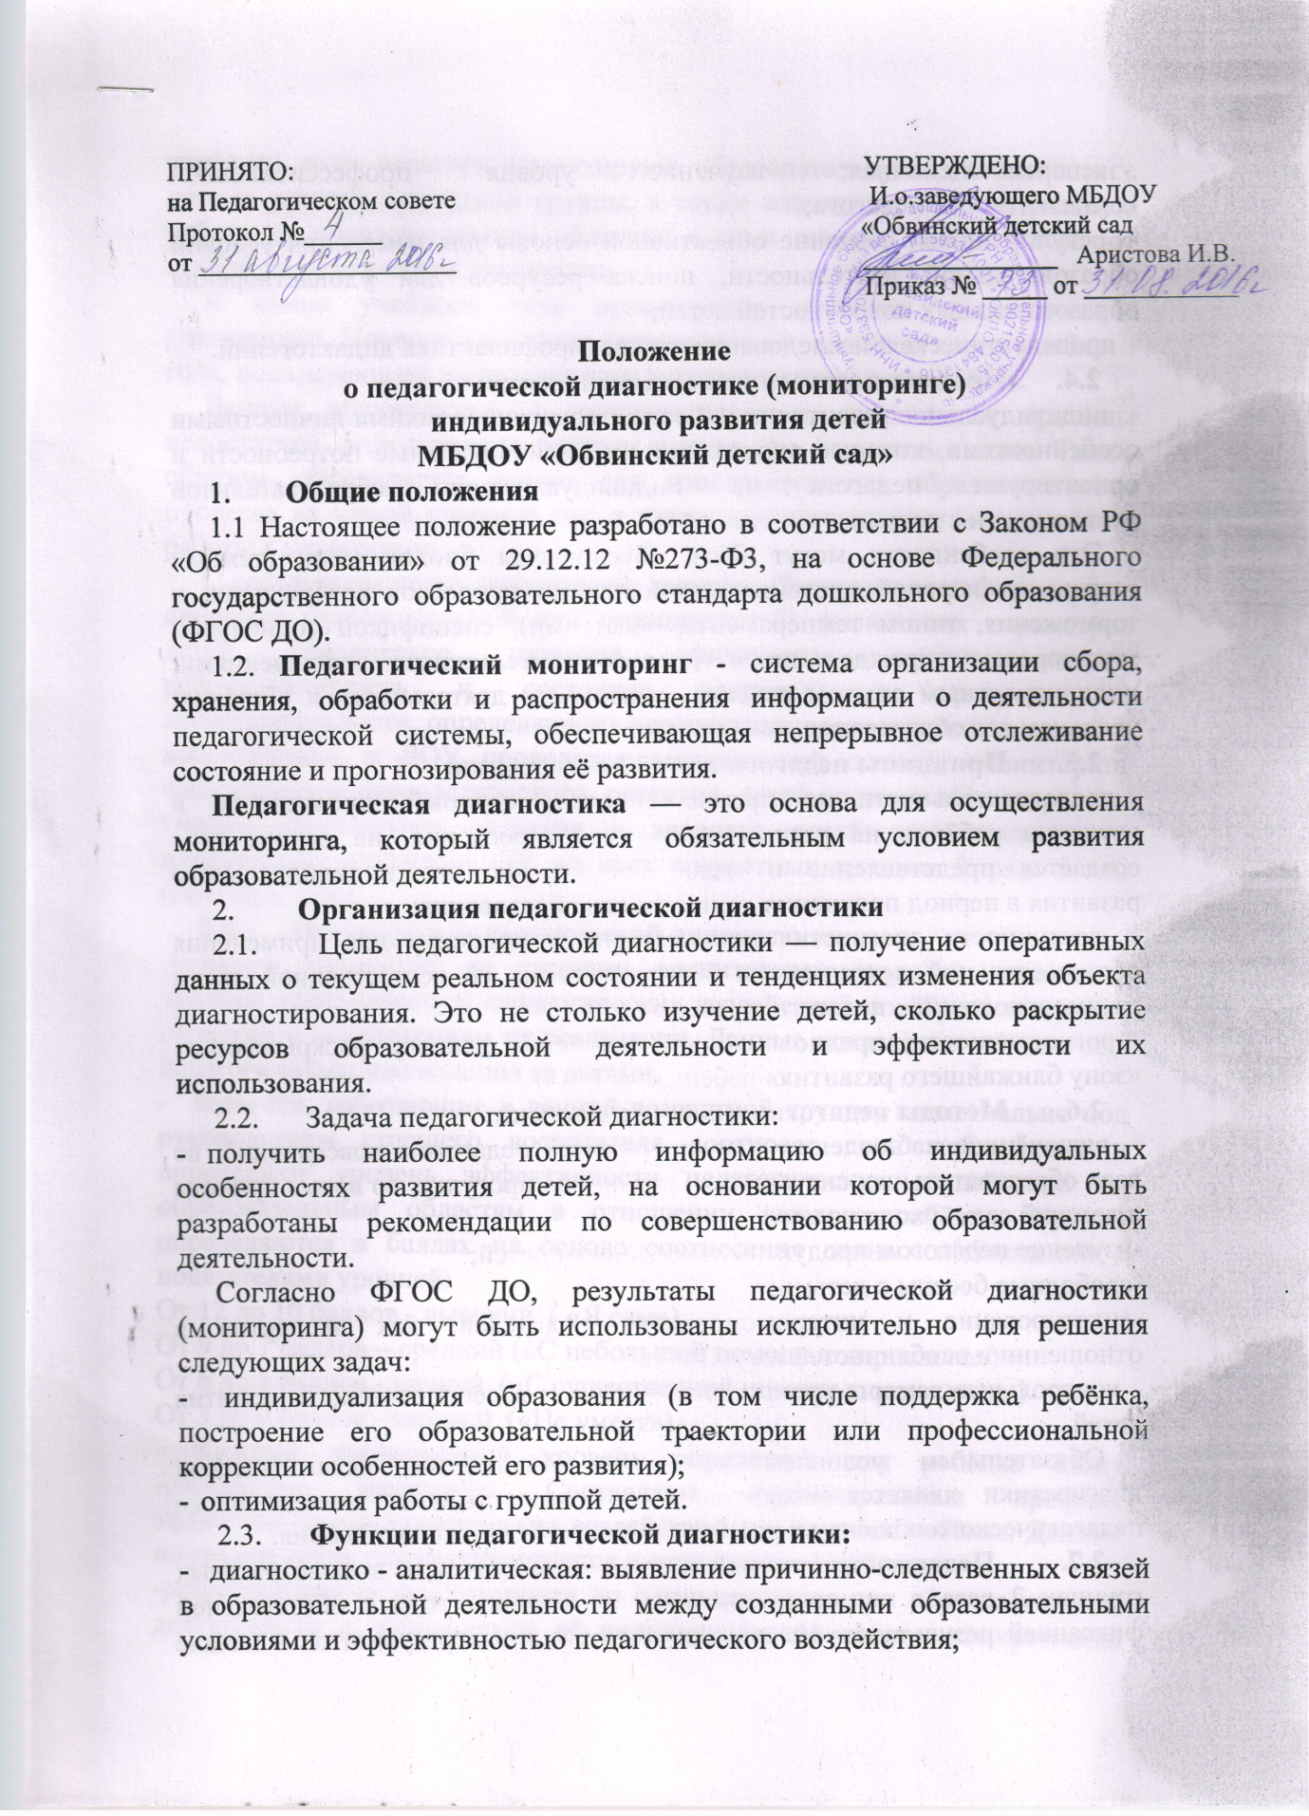

-экспертно-оценочная: изучение уровня профессиональной компетентности педагога;
- регулирующая: создание объективной основы для изменения условий образовательной деятельности, поиска ресурсов для удовлетворения образовательных потребностей детей;
- пропедевтическая: исследование рисков, профилактика дидактогений.
2.4. Предмет педагогической диагностики:
- индивидуальное развитие детей, характеризующее такими личностными особенностями, которые определяют их индивидуальные потребности и ориентируют педагога на индивидуализацию образовательной деятельности с детьми.
Эти особенности могут быть обусловлены биологически (темпом созревания нервной системы, соотношением процессов возбуждения и торможения, типом темперамента, задатками); спецификой социальной микросреды, прежде всего детско-родительскими отношениями; индивидуальным опытом ребёнка, опытом его деятельности и общения; условиям его образования.
2.5. Принципы педагогической диагностики:
- последовательности и преемственности, который проявляется в изучении ребёнка на разных этапах его взросления, на основе чего создаётся представление о целостной картине его индивидуального развития в период получения дошкольного образования;
- доступности диагностических методик и процедур для применения образовательной деятельности без разрушения её «естественной ткани взаимоотношений» педагога и ребёнка;
-прогностичности, предполагающий получение данных, раскрывающих «зону ближайшего развития» ребёнка.
2.6. Методы педагогической диагностики:
- включённое наблюдение - осуществляется педагогом повседневно, во всех образовательных ситуациях: в группе, на прогулке, во время прихода в детский сад и ухода из него.
-изучение педагогом продуктов деятельности детей;
-свободные беседы с детьми;
-анкетирование и интервьюирование родителей, как экспертов в отношении и особенностей их ребёнка.
- контрольные замеры уровня физического и валеологического развития детей.
Обязательным условием успешного проведения педагогической диагностики является отсутствие противопоставления повседневного педагогического общения с ребёнком и диагностического общения.
2.7. Педагогическая диагностика проводится во всех возрастных группах 2 раза в год :в начале года и в конце года с обязательной фиксацией результатов. На основании полученных результатов в начале учебного года педагоги проектируют образовательную деятельность с детьми каждой возрастной группы, а также планируют индивидуальную работу по образовательным областям с теми детьми, которые требуют особой педагогической поддержки.
В конце учебного года организуется итоговая педагогическая диагностика. Проводится анализ результатов на начало и конец учебного года, показывающий эффективность педагогического воздействия.
Данные обсуждаются и интерпретируются, выявляются причины недостатков, определяются ресурсы и пути для их минимизации. Таким образом, определяется основа для конструирования образовательного процесса на новый учебный год, а также для организации методической работы с педагогами.
С целью повышения показателей, дающих объективную информацию о динамике (положительной или отрицательной) физических параметров детей (физическое развитие, физическая подготовленность, работоспособность и состояние здоровья) в процессе их жизнедеятельности, определяющих перспективы роста и развития каждого воспитанника, в ДОУ проводятся: медицинский осмотр, «мониторинг физического и валеологического развития детей дошкольного возраста». Оценка физического развития и здоровья детей осуществляется в присутствии медсестры ОУ во всех возрастных группах 2 раза в год (сентябрь, май).

2.8. Процедура педагогической диагностики
-педагоги совместно со старшим воспитателем изучают показатели уровней эффективности педагогических воздействий по образовательным областям и направлениям их реализации. Данные показатели составят для педагога схемы наблюдения за детьми.
- педагоги, работающие в данной возрастной группе, коллегиально под руководством старшего воспитателя соотносят свои наблюдения и определяют уровень эффективности педагогических воздействий по образовательным областям в отношении каждого ребёнка. Уровни определяются в баллах на основе соотнесения данных наблюдений с показателями уровней:
От 12 до 10 баллов - высокий ( «Я сам»),
От 9 до 7 баллов – средний («С небольшой помощью взрослого»)
От 6 до 4 баллов - низкий («С существенной помощью взрослого»)
От 3 до 0 баллов - низший («Не умеет»).
Каждый последующий уровень определяет для ребёнка «зону ближайшего развития». Составляют индивидуальные профили эффективности педагогических воздействий для каждого ребёнка. Данные по группе детей систематизируются и отражаются в таблицах.
-разрабатываются рекомендации по совершенствованию образовательной деятельности в направлении её индивидуализации как с конкретными детьми, так и с группой детей.

3. Методологическая основа педагогической диагностики
- Педагогический мониторинг в новом контексте образовательной деятельности. Изучение индивидуального развития детей./Ю.А. Афонькина. Волгоград:Учитель, 2015 г.
- От рождения до школы. Примерная общеобразовательная программа дошкольного образования (пилотный вариант) / Под ред. Н.Е. Вераксы, Т.С. Комаровой, М.А. Васильевой. - 3-е изд., испр. и доп. - М.:МОЗАЙКА- СИНТЕЗ, 2014. -268 с.
- Региональная программа физического и валеологического развития детей дошкольного возраста «Азбука здоровья»/составитель: Т.Э.Токаева, Пермь, 2007.- 67с.

4. Документация
4.1. Пособия - педагогический мониторинг по изучению индивидуального развития детей хранится в методическом кабинете. Обновляется по мере необходимости.
4.2. Результаты педагогической диагностики хранятся в методическом кабинете и в каждой возрастной группе.
4.3. Результаты общей педагогической диагностики хранятся у старшего воспитателя в методическом кабинете.

